**DODATEK Č.2 K NÁJEMNÍ SMLOUVĚ 112**

Z.12

I. **SMLUVNÍ STRANY**

* 1. **SERVICE TRADING s.r.o.,** IČ: 28815114, se sídlem Kolmá 536, Poříčí, 541 01 Trutnov, společnost zapsaná do obchodního rejstříku vedeného Krajským soudem v Hradci Králové, oddíl C, vložka č. 28903

(dále jen jako **11Pronajímatel" )**

a

* 1. **Oblastní nemocnice Trutnov a.s.,** IČO 26000237 se sídlem Maxima Gorkého 77, Kryblice, 541 01 Trutnov, zapsaná do obchodního rejstříku vedeného Krajským soudem Hradci Králové, oddíl B, vložka 2334, zastoupená Ing. Miroslavem Procházkou, Ph.O., předsedou správní rady

(dále jen jako **Nájemce")**

**11**

(Pronajímatel a Nájemce společně dále jen **11Smluvní strany"** a každý sám dále také jako

**,,Sml uvní strana")**

uzavírají závěrem uvedeného dne v souladu s obecně závaznými právními předpisy tento dodatek k nájemní smlouvě (dále jen **Dodatek" ).**

**11**

**li. PŘEDMĚT DODATKU**

* 1. Smluvní strany prohlašují, že mezi sebou dne 17.2.2022 uzavřely nájemní smlouvu **č. 112,** na jejímž základě přenechal Pronajímatel Nájemci k dočasnému užívání byt jako prostorově oddělenou část Budovy označenou jako **Z.12** nacházející se v 1. nadzemním podlaží Budovy a Nájemce se zavázal za její užívání platit sjednané nájemné (dále jen 11Nájemní smlouva").
  2. Smluvní strany se tímto dohodly na prodlouženi doby nájmu, a to tak, že doba nájmu se prodlužuje o 12 kalendářních měsíců, tedy **do 31.8.2024.**
  3. Smluvní strany současně sjednávají změnu výše Nájemného za užívání Předmětu nájmu (definovaný Nájemní smlouvou) a to s účinností od **1.9.2023.** Nově činí výše Nájemného

**10.000 Kč** měsíčně Tento Dodatek nabývá platnosti jeho uzavřením. Odkládací podmínky se nesjednávaíj.

**Ill. ZÁVĚREČNÁ USTANOVENÍ**

* 1. Tento Dodatek nabývá platnosti jeho uzavřením. Odkládací podmínky se nesjednávají.
  2. Ve všech ostatních bodech zůstává Nájemní smlouva beze změny.
  3. Tento Dodatek byl vyhotoven ve dvou stejnopisech, z nichž každý má platnost originálu. Každá Smluvní strana obdrží jeden stejnopis Dodatku.
  4. Smluvní strany potvrzují, že se s tímto Dodatkem před jeho uzavřením dostatečně seznámily, porozuměly jeho obsahu, a že Dodatek je projevem jejich vůle, na důkaz čehož jsou níže připojeny podpisy osob oprávněných jednat za Smluvní strany.

*Ob /o stni 11 e111 o c 11 i cc hutnov o.s.*

V Trutnově, dne 16.8.2023

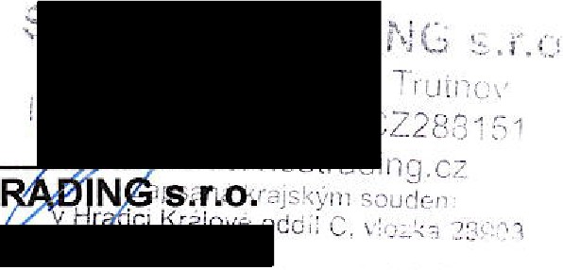

Tr u rr: c'I'

:2 28.3 " ':-,1-

**SERVICE T**

na základě plné moci (připojena k Nájemní smlouvě)

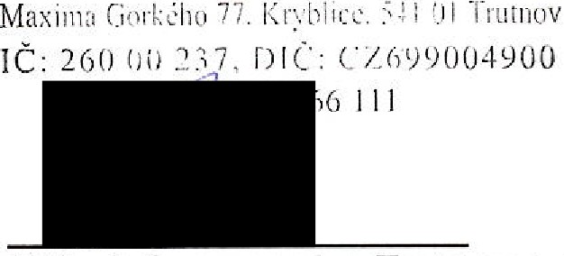

**Oblastní nemocnice Trutnov a.s.** Ing. Miroslav Procházka, Ph.O. předseda správní rady